وثيقة البنية التحتية
البنية التحتية للمشروع
مجمع الملك سلمان العالمي للغة العربية — الموقع العام + لوحة التحكم الإدارية

المشروع  المجمع — كرة أرضية + لوحة تحكم | الوثيقة  البنية التحتية
التاريخ  21 مايو 2026 | المرحلة  ما قبل الإطلاق

مكونات المشروع
المكوّن | الوصف | الجمهور
الموقع العام | صفحة واحدة بكرة أرضية تفاعلية تعرض أنشطة المجمع حول العالم | الزوار العامون
لوحة التحكم | واجهة إدارية لإضافة الأنشطة وتعديلها وحذفها ونشرها | فريق المجمع فقط

إدارة المحتوى
- يتحكم فريق المجمع في محتوى الموقع بالكامل عبر لوحة التحكم دون أي تدخل تقني.
- يمكن حفظ النشاط كمسوّدة ثم نشره لاحقاً — لا يظهر على الموقع العام حتى يُنشر.
- التغييرات المنشورة تنعكس فوراً على الموقع.

بيئتا التشغيل (Staging و Production)
يُنشر المشروع على بيئتين منفصلتين تماماً لضمان جودة الإصدارات وعدم تأثُّر المستخدمين بأي تغييرات قبل اعتمادها:
البيئة | النطاق | الغرض | الجمهور
بيئة التجربة (Staging) | staging.example.sa | اختبار التحديثات والمراجعة الداخلية قبل النشر الرسمي — نسخة مطابقة للإنتاج ببيانات اختبارية | فريق المجمع التقني والمحتوى
بيئة الإنتاج (Production) | example.sa | الموقع الفعلي المُتاح للعموم — يستقبل الزيارات الحقيقية | الزوار + فريق المجمع

- كل بيئة معزولة بقاعدة بيانات وتخزين ومتغيرات بيئة (Environment Variables) مستقلة تماماً.
- لا يُنشر أي تغيير على الإنتاج قبل اعتماده على بيئة التجربة.

الاستضافة والأمان والإتاحة العالية (High Availability)
صُمِّمت بنية الإنتاج لتكون عالية الإتاحة (HA) مبنيةً على Kubernetes (Oracle OKE)، بحيث لا يتسبب تعطُّل أي مكوِّن منفرد في توقُّف الموقع:
- يعمل التطبيق داخل حاويات Docker تُدار بواسطة Kubernetes (Oracle OKE).
- NGINX Ingress Controller: نقطة الدخول الوحيدة المكشوفة للإنترنت داخل الـ cluster؛ يستقبل حركة HTTPS ويوزِّعها على pods التطبيق ويُجري فحوصات صحة دورية لاستبعاد أي pod متعطِّل تلقائياً.
- تعدُّد نسخ التطبيق (Replicas): نسختان على الأقل من pods التطبيق تعملان في وضع Active-Active داخل K8s Deployment مع استراتيجية RollingUpdate — لا يُزال أي pod قديم إلا بعد أن يصبح الجديد جاهزاً.
- فحوصات الصحة (Health Probes): كل pod يكشف مسارَين للـ K8s:
- /api/health/live — Liveness Probe: يتحقق من أن العملية حية؛ يُعيد K8s تشغيل الـ pod إذا فشل.
- /api/health/ready — Readiness Probe: يتحقق من اتصال قاعدة البيانات؛ يُوقف K8s توجيه الطلبات إلى الـ pod حتى ينجح.
- قاعدة البيانات: OCI Database with PostgreSQL كخدمة مُدارة خارج الـ cluster — تشمل نسخاً احتياطية يومية مدمجة وتحويلاً تلقائياً (Automatic Failover) عند التعطُّل.
- نسخ احتياطي يومي (Backups): تُدار بالكامل من Azure — نسخ احتياطية مشفَّرة تُحفَظ 30 يوماً على الأقل.
- عزل البيئات: لكل بيئة (staging/production) namespace Kubernetes مستقل مع secrets وconfigmap خاصَّين بها.
- مراقبة (Monitoring): مراقبة مستمرة لزمن الاستجابة، استهلاك الموارد، وحالة الـ pods مع تنبيهات فورية.
- لوحة التحكم محمية بمصادقة قوية ومستبعدة من محركات البحث.
هدف مستوى الخدمة (SLA): إتاحة 99.9% شهرياً، مع زمن استرجاع (RTO) أقل من 15 دقيقة وزمن فقد بيانات (RPO) أقل من 5 دقائق.

متطلبات البنية التحتية السحابية (Azure)
تعتمد البنية على خدمات Azure المُدارة بدلاً من خوادم VPS مستقلة، مما يُقلِّل عبء الإدارة ويضمن الإتاحة العالية:
موارد Azure المطلوبة
الخدمة | الغرض | المواصفات المقترحة
Oracle Container Engine for Kubernetes (OKE) | تشغيل وإدارة حاويات التطبيق | Cluster واحد — node pool للإنتاج: نوع Standard_D2s_v3 (2 vCPU / 8 GB) × 2 عقدة على الأقل؛ node pool للـ staging: عقدة واحدة من نفس النوع
Oracle Cloud Infrastructure Registry (OCIR) | تخزين صور Docker المبنية | Basic tier (يمكن ترقيته لـ Standard عند زيادة الحجم)
OCI Database with PostgreSQL | قاعدة البيانات المُدارة خارج الـ cluster | Burstable B2s للـ staging؛ General Purpose D2ds_v4 للإنتاج — مع تفعيل High Availability و Auto-backup
Azure DevOps | CI/CD Pipelines لبناء الصور ونشرها تلقائياً | مستودع Git + Pipelines + Variable Groups للأسرار

Kubernetes Namespaces
البيئة | Namespace | الغرض
بيئة التجربة | ksgaal-staging | تشغيل نسخة التجربة بإعدادات وأسرار مستقلة
بيئة الإنتاج | ksgaal-production | تشغيل نسخة الإنتاج بإعدادات وأسرار مستقلة

لا توجد خوادم VPS مستقلة — كل الحسابات تعمل داخل OKE على nodes يُديرها Azure تلقائياً. قاعدة البيانات PostgreSQL خارج الـ cluster تماماً كخدمة مُدارة.

بناء الحاويات (Docker)
يُبنى التطبيق كصورة Docker متعددة المراحل (Multi-Stage Build) لتقليل الحجم النهائي وضمان عدم تسريب أدوات التطوير في بيئة الإنتاج:
المرحلة | الغرض
base | صورة node:20-alpine الأساسية مع libc6-compat
deps | تثبيت حزم npm (npm ci) ونسخ ملفات Prisma لتوليد الـ client
builder | استقبال NEXT_PUBLIC_* كـ build-args وتشغيل prisma generate ثم npm run build — ينتج standalone output في .next/standalone/
runner | صورة نهائية خفيفة تحتوي فقط على .next/standalone والأصول الثابتة — تعمل بمستخدم غير root (nextjs:1001)

- Standalone Output: يُفعَّل في next.config.ts بـ output: "standalone" — يُنتج server.js منفرداً لا يحتاج node_modules الكاملة عند التشغيل.
- NEXT_PUBLIC_* build-time baking: المتغيرات العامة (مثل NEXT_PUBLIC_FRONTEND_URL) تُحقن وقت البناء عبر --build-arg، لذا تُبنى صورة منفصلة لكل بيئة (staging ≠ production).

المنافذ المفتوحة واتجاه حركة البيانات
في بنية Kubernetes، نقطة الدخول الوحيدة للإنترنت هي NGINX Ingress Controller الذي يحمل عنوان IP عاماً واحداً. جميع المنافذ الداخلية تبقى داخل الـ cluster:
المنفذ | البروتوكول | الاتجاه | الغرض
80 | HTTP | وارد — NGINX Ingress فقط | إعادة التوجيه التلقائي إلى HTTPS
443 | HTTPS | وارد — NGINX Ingress فقط | حركة المرور العامة؛ TLS يُنهى عند الـ Ingress
3000 | HTTP | داخلي — داخل الـ cluster فقط | منفذ التطبيق (Next.js) — لا يُكشف خارجياً
5432 | TCP | صادر من الـ cluster إلى OCI Database with PostgreSQL | اتصال التطبيق بقاعدة البيانات الخارجية المُدارة
كل المنافذ | — | صادر | سحب صور Docker من OCIR، تحديثات الحزم، اتصالات SSL

متطلبات الوصول والإعداد
لإتمام عملية الإعداد والنشر، يحتاج الفريق التقني إلى ما يلي من المجمع:
- اشتراك Azure نشط مع صلاحية إنشاء موارد (Contributor أو Owner).
- مشروع Azure DevOps مع صلاحية إنشاء Pipelines وVariable Groups وService Connections.
- اسمَا نطاق الإنتاج والتجربة — سيزوِّد الفريق التقني المجمعَ بعنوان IP الـ Ingress Controller بعد اكتمال إعداد الـ cluster، ويتولى المجمع توجيه A Record كل نطاق إلى هذا العنوان من لوحة إدارة DNS الخاصة بهم.
- ملفات شهادة SSL لكلا النطاقَين (ملف الشهادة، المفتاح الخاص، وسلسلة CA) — سيستلمها الفريق التقني ويثبِّتها كـ Kubernetes Secret على الـ Ingress Controller.
- إعدادات SMTP (مضيف، منفذ، بيانات المصادقة) لإرسال رسائل OTP وإعادة تعيين كلمة المرور.
لا يلزم الوصول المباشر إلى خوادم VPS — إدارة OKE تتم من Azure Portal أو Azure CLI أو عبر Azure DevOps Pipelines.

النطاقات وشهادات SSL
المهمة | المسؤول | التفاصيل
توفير اسمَي النطاق | المجمع | نطاق الإنتاج (مثل example.sa) ونطاق التجربة (مثل staging.example.sa)
ضبط سجلات DNS | المجمع | توجيه A Record لكل نطاق إلى عنوان IP الـ NGINX Ingress Controller — يزوِّد الفريق التقني المجمعَ بعنوان IP الـ Ingress بعد اكتمال إعداد الـ cluster، ويُجري المجمع التعديل من لوحة DNS الخاصة بهم
توفير شهادات SSL | المجمع | ملف الشهادة (.crt)، المفتاح الخاص (.key)، وسلسلة CA لكلا النطاقَين
تثبيت شهادات SSL | الفريق التقني | تحميل الشهادات كـ Kubernetes TLS Secret وربطها بإعداد الـ Ingress لكل بيئة

سير النشر والتسليم (Azure DevOps CI/CD)
النشر مؤتمَت بالكامل عبر Azure DevOps Pipelines — لا يتطلب أي تدخل يدوي على الخوادم:
- الكود مخزَّن في مستودع Git مع فرعَين رئيسيَّين: main للإنتاج وdevelop للتجربة.
- دورة النشر: أي تحديث يُنشر أولاً على بيئة التجربة ← يُراجَع ويُعتمَد من فريق المجمع ← ثم يُدمج في main وينشر على الإنتاج تلقائياً.
خطوات الـ Pipeline عند كل نشر
# | الخطوة | التفاصيل
1 | بناء صورة Docker | يُشغَّل docker build مع تمرير NEXT_PUBLIC_* كـ build-args مأخوذة من Variable Group البيئة — تُنتج صورة مستقلة لكل بيئة
2 | رفع الصورة إلى OCIR | docker push إلى Oracle Cloud Infrastructure Registry بوسم يتضمن رقم البناء
3 | إنشاء Kubernetes Secret | يُنشأ أو يُحدَّث secret يحتوي DATABASE_URL، JWT_SECRET، SMTP، بيانات الأدمن — القيم تأتي من ADO Secret Variables ولا تُسجَّل في أي ملف
4 | تطبيق الـ overlay | kubectl apply -k overlays/staging/ أو overlays/production/ — يُنشئ namespace ويُطبِّق ConfigMap وService وIngress
5 | تشغيل ترحيل قاعدة البيانات | يُحذف Job القديم ثم يُطبَّق migration-job.yaml الذي يُشغِّل prisma migrate deploy — Pipeline يتوقف هنا في حال الفشل ولا ينتقل للنشر
6 | انتظار اكتمال الترحيل | kubectl wait --for=condition=complete --timeout=300s job/ksgaal-activity-map-migrate
7 | نشر التطبيق | kubectl apply -f base/deployment.yaml — يُطبِّق RollingUpdate فلا يُزال pod قديم إلا بعد جاهزية الجديد
8 | انتظار اكتمال الـ rollout | kubectl rollout status deployment/ksgaal-activity-map --timeout=300s — يفشل الـ pipeline إذا لم تكتمل خلال 5 دقائق
9 | اختبار دخاني (Smoke test) | التحقق من /api/health/live و/api/health/ready — كلاهما يجب أن يُعيد HTTP 200

جميع الأسرار (كلمات المرور، مفاتيح JWT، بيانات قاعدة البيانات) محفوظة في Azure DevOps Secret Variable Groups ولا تُخزَّن في ملفات الكود أو سجلات الـ pipeline.

تقنيات المنصة (Application Stack)
يوضِّح هذا القسم التقنيات المعتمدة في بناء المنصة، شاملاً محرك قاعدة البيانات والـ Application Stack الكاملة.
أولاً: محرك قاعدة البيانات
البند | التفاصيل
نوع قاعدة البيانات | Relational (علائقية)
المحرك (Engine) | PostgreSQL
طريقة الوصول (ORM) | Prisma ORM
بروتوكول الاتصال | DATABASE_URL (postgresql://)
الكيانات الرئيسية | Users · Organizations · Countries · Activities · Activity Types · Audit Logs

ثانياً: Application Stack
الطبقة | التقنية | الإصدار
Runtime | Node.js LTS | 20 (مُثبَّت في Dockerfile وpackage.json engines)
Frontend Framework | Next.js (App Router، Standalone Output) | 16.2.6
UI Library | React | 19.2.0
Language | TypeScript | 5.x
Styling | Tailwind CSS | 4.x
ORM | Prisma | 6.19.3
قاعدة البيانات | PostgreSQL (OCI Database with PostgreSQL) | 16+
Validation | Zod | 4.1.12
Animation | Framer Motion | 12.x
3D Rendering | Three.js | 0.184.0
Interactive Maps | MapLibre GL | 5.24.0
Authentication | JWT (jose) + bcryptjs | jose 6.2.3
Forms | React Hook Form | 7.66.1

ثالثاً: بنية النشر والتشغيل
الطبقة | التقنية | الدور
Container Runtime | Docker (Multi-Stage Build) | بناء صورة خفيفة بـ 4 مراحل — الصورة النهائية تعمل بـ node server.js فقط
Container Orchestration | Kubernetes (Oracle OKE) | إدارة الـ pods، Rolling Updates، Health Probes، namespace isolation
Ingress Controller | NGINX Ingress Controller | نقطة الدخول الوحيدة — TLS termination + routing
Manifest Management | Kustomize (Overlays) | base مشترك + overlays مستقلة للـ staging والإنتاج
Container Registry | Oracle Cloud Infrastructure Registry (OCIR) | تخزين صور Docker المبنية
CI/CD | Azure DevOps Pipelines | بناء ورفع ونشر تلقائي عند كل push
Secrets Management | ADO Variable Groups + K8s Secrets | الأسرار محفوظة في ADO ومُمرَّرة عند النشر إلى K8s Secret — لا تُخزَّن في الكود
Database Migration | Kubernetes Job (prisma migrate deploy) | يُشغَّل قبل كل نشر — الـ pipeline يتوقف إذا فشل

جميع التقنيات المذكورة مفتوحة المصدر باستثناء خدمات Azure. إصدار Node.js مُثبَّت على 20 LTS في Dockerfile وفي حقل engines من package.json.

المخططات البيانية
أ. بنية Kubernetes في وقت التشغيل
يوضِّح المخطط مكونات الـ cluster الكاملة: المستخدمون ← DNS ← NGINX Ingress ← Service ← Pods ← PostgreSQL + SMTP. يُبيِّن أيضاً ConfigMap وSecret وPrisma Migration Job.
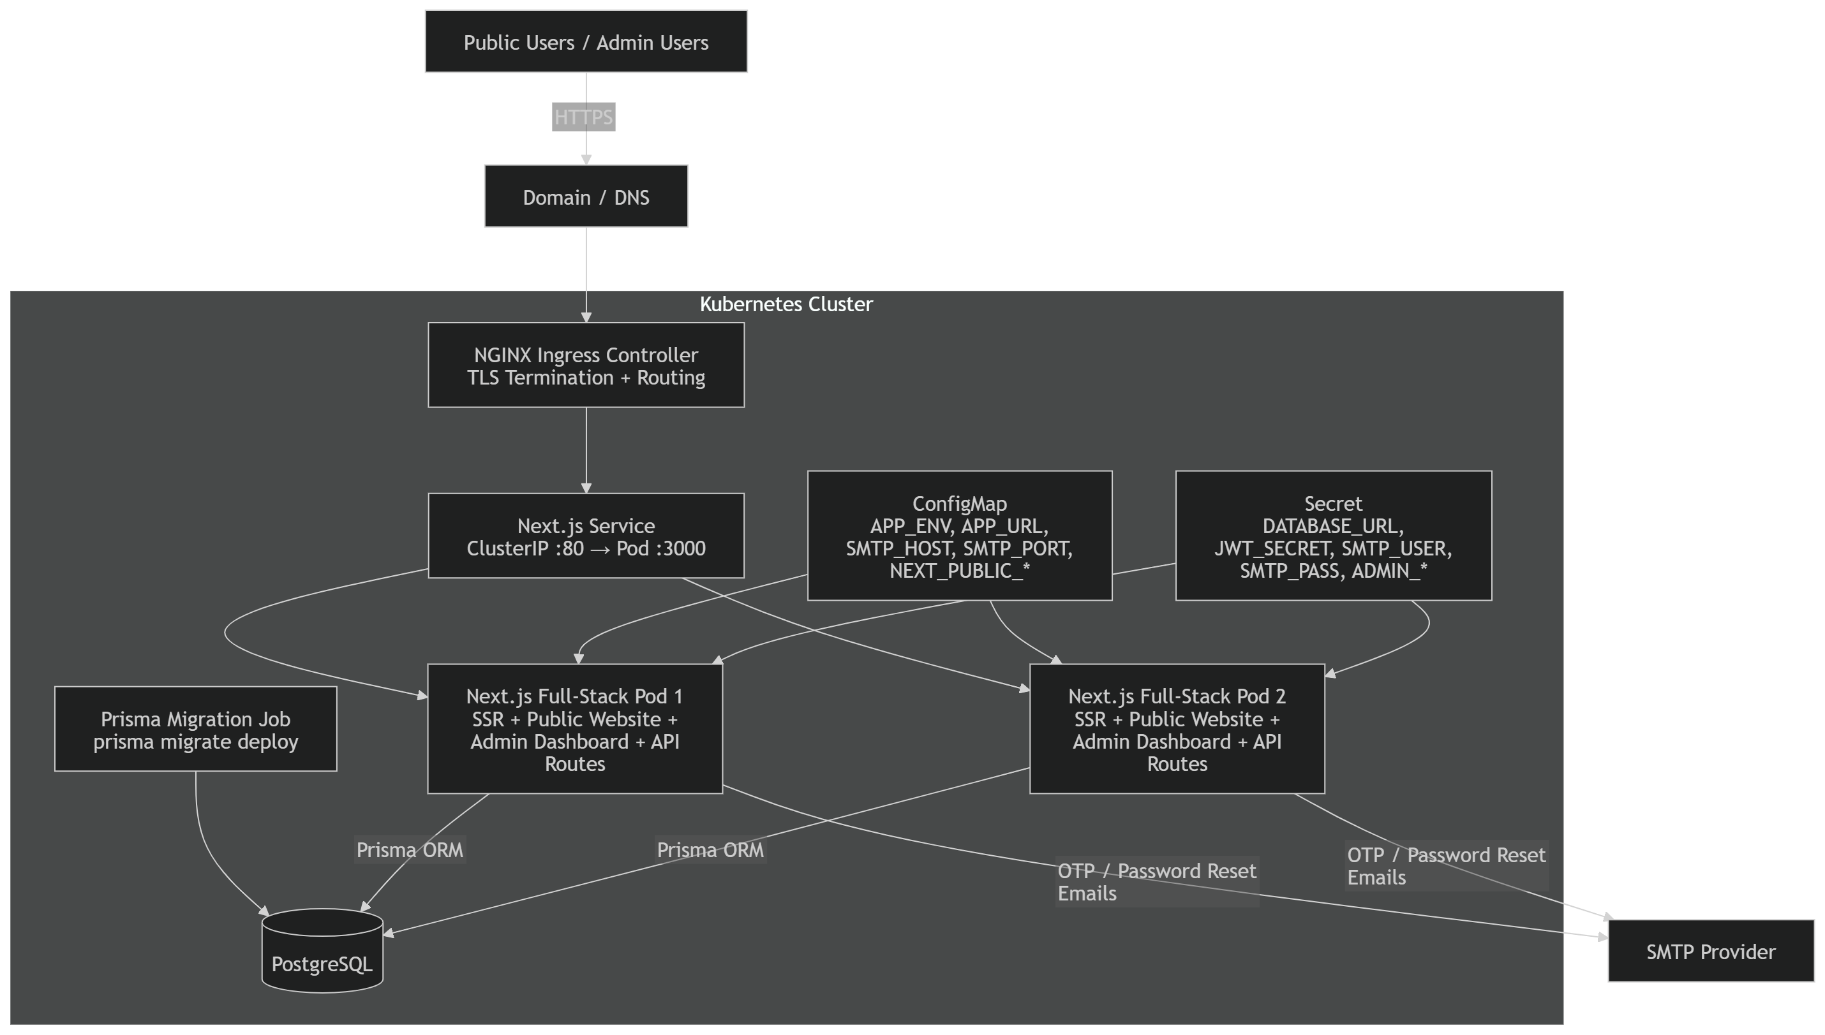
ب. تدفق طلب المستخدم العام (Public Request Flow)
مخطط تسلسلي يُتابع طلب HTTPS من الزائر العام حتى استجابة الصفحة، مع منطق Cache Hit / Cache Miss لبيانات الكرة الأرضية.
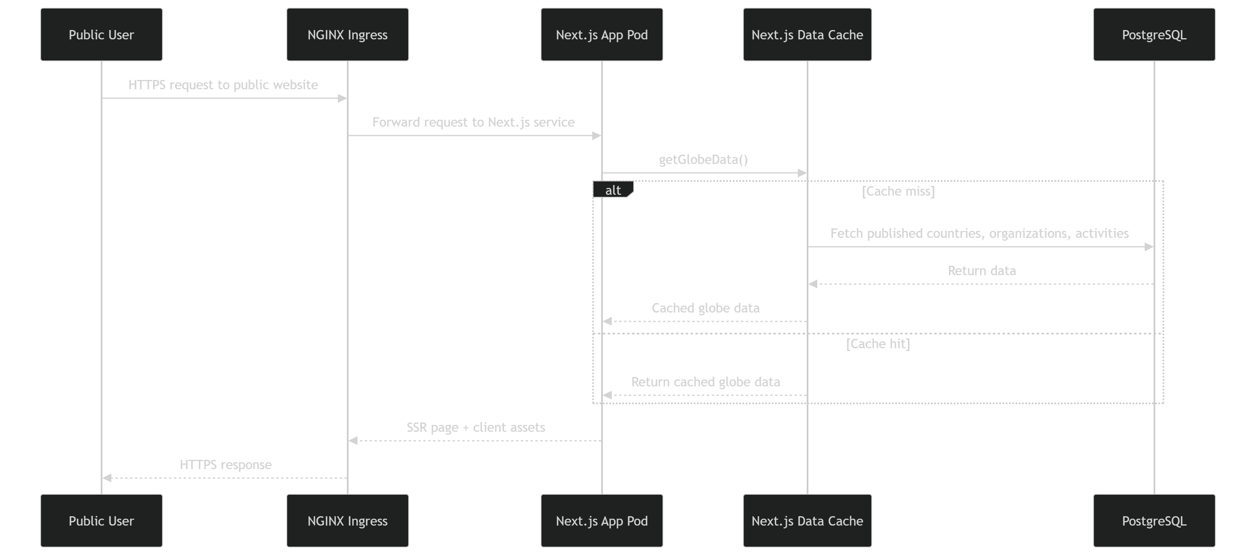
ج. تدفق مصادقة المدير ولوحة التحكم (Admin Auth Flow)
مخطط تسلسلي يُوضِّح خطوات تسجيل الدخول: التحقق من كلمة المرور ← إرسال OTP عبر SMTP ← التحقق من OTP ← إنشاء جلسة آمنة ← الوصول إلى لوحة التحكم.
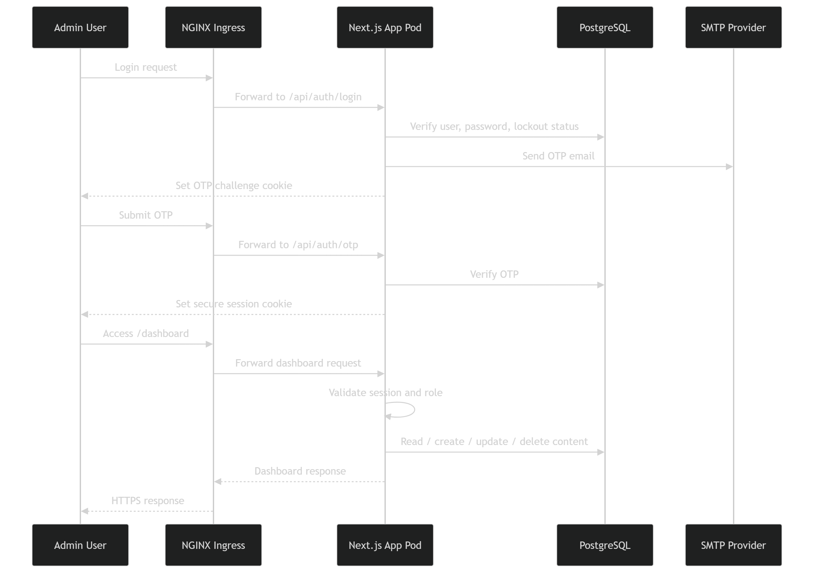
د. خط أنابيب النشر التلقائي (Azure DevOps CI/CD Pipeline)
يُبيِّن المخطط الرحلة الكاملة من لحظة دفع الكود حتى وصوله إلى الـ cluster: التحقق من الكود ← بناء صورة Docker ← رفعها إلى OCIR ← نشرها على K8s ← تشغيل Migration Job ← Rolling Update.

وثيقة البنية التحتية | 21 مايو 2026

